Martes
15
de noviembre

Educación Preescolar
Exploración y Comprensión del Mundo Natural y Social

A través del tiempo

Aprendizaje esperado: explica algunos cambios en costumbres y formas de vida en su entorno inmediato, usando diversas fuentes de información.

Énfasis: cambios en costumbres y formas de vida.

¿Qué vamos a aprender?

Aprenderás acerca de las costumbres y formas de vida a lo largo del tiempo, también conocerás acerca de la vida de José Guadalupe Posada.

A lo largo de la vida han existido muchos cambios, seguramente tu abuelita o tu abuelito podrán contarte cómo era su vida cuando ellos eran niños.

Pide a un adulto que te acompañe, él o ella podrán ayudarte a desarrollar las actividades y a escribir las ideas que te surjan.

¿Qué hacemos?

¿Sabías que hay un juego muy divertido que se llama balero? ¿Lo conoces? ¿Alguna vez lo haz jugado? Seguramente tus abuelitos o bisabuelitos cuando eran niños lo jugaron.

El balero está hecho de madera en forma de barril, lo puedes encontrar en algunos mercados y tiendas donde venden artesanías, hoy día ya no se usa tanto como juguete, se juega tratando atrapar con el palo pequeño de madera el barril mientras da vuelta en el aire.

El abanico sirve para que te refresques en días calurosos, anteriormente las personas mayores lo utilizaban cuando iban a bailar danzón para no tener calor, están elaborados de distintos materiales como: madera, papel tela, plástico, o palma. Y tú ¿Qué usas cuando tienes mucho calor?

Ahora pide a mamá, papá o adulto que te acompañe que te canten la siguiente canción se llama “La rata vieja”.

Una rata vieja, que era planchadora por planchar su falda, se quemó la cola. Se puso pomada, se amarro un trapito y a la pobre rata le quedo un rabito. (Se repite una vez más).

Las muñecas de antes con las que jugaba tú abuelita se hacían de tela y no de plástico como las hacen ahora, se les conocía como muñecas de trapo, también había muñecas de porcelana.

Las fotografías las guardaban en un álbum de fotos, antes las fotografías eran en blanco y negro, tú ¿Dónde guardas tus fotografías?

José Guadalupe Posada fue un gran artista plástico, grabador, periodista gráfico, impresor e ilustrador, nació en Aguascalientes y sus calaveras han sido el personaje más célebre de su producción artística, la obra más famosa se llama la "Catrina”

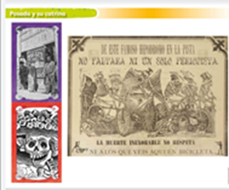

En esa creación José Guadalupe Posada represento el rostro, el cuello y los hombros de la huesuda, la representó alegre y coqueta con un gran sombrero adornado con flores y plumas. Hoy en día es el principal personaje en la festividad del día de muertos, en los altares, reuniones y desfiles de esos días siempre está presente.

¿Sabías qué los días 1 y 2 de noviembre se conmemora en México a los muertos?

Uno de los juegos que también se jugaba hace muchos años eran las escondidillas, que te parece si las juegas. Necesitas dos o más personas, una niña o un niño se tapa los ojos y cuenta hasta 10. El resto de las niñas y niños se tiene que esconder; al terminar el conteo quien cuenta tiene que buscar a los jugadores.

¿Quieres conocer otros juegos? Se llama la “Gallinita ciega” pide al adulto que te acompañe que juegue contigo, también pueden hacerlo los demás integrantes de tu familia. Primero te tienen que tapar los ojos y con solo escuchar su voz deberás encontrar a los demás jugadores.

Observa a algunas niñas y niños que entrevistaron a sus abuelitos para conocer las cosas que hacían antes.

- Alexa Entrevista a abuela
https://youtu.be/nWJz6RpmYfw

- Ma Fernanda Entrevista a abuelos
https://youtu.be/4XPnjZjBbQs

- Emiliano Entrevista a abuelos
https://youtu.be/LYFq_kY-faw

- Raful Entrevista a sus abuelos
https://youtu.be/F4oYLVqQ38M

Para terminar mientras escuchas la siguiente canción que se llama “Naranja dulce” observa algunas imágenes antiguas.

https://aprendeencasa.sep.gob.mx/multimedia/RSC/Audio/202010/202010-RSC-aVpn8GMKYB-Naranjadulce.mp3

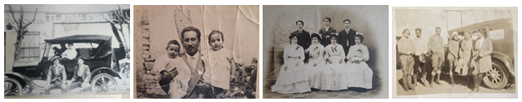

El reto de hoy:

Si tienes la fortuna de tener a tu abuelita y abuelito platica con ella o él para que conozcas como era su vida cuando eran niños, seguramente te sorprenderás.

¡Buen trabajo!

Gracias por tu esfuerzo.

Para saber más:
Lecturas

https://www.conaliteg.sep.gob.mx/

